

Санкт-Петербургский национальный исследовательский университет информационных технологий, механики и оптики

Кафедра программных систем

**Задание №7**

**Метод Рунге-Кутты для системы**

Выполнил: Мороз

Илья Олегович

Группа № K3220

Преподаватель: Иванов Сергей Евгеньевич

Санкт-Петербург

2020

**Задание:** реализовать решение системы ОДУ методом Рунге-Кутты четверного порядка.

**Исходный код:**

**Program.cs**

using System;  
using System.Collections.Generic;  
  
namespace task7  
{  
 class Program  
 {  
 static void Main(string[] args)  
 {  
 */*  
 * Example functions  
 */* List<Func<double, double, double, double>> functions = new List<Func<double, double, double, double>>();  
 functions.Add((x, y, z) => 5 * x - 2 * y + z);  
 functions.Add((x, y, z) => 2 * x + y - z);  
  
 */*  
 * Initial values  
 */* double x0 = 0;  
 double y0 = 1;  
 double z0 = 1;  
  
 double a = 0;  
 double b = 1;  
 double h = 0.1;  
  
 int n = (int) ((b - a) / h);  
  
 */*  
 * Array of results  
 */* double[] valuesY = new double[n];  
 double[] valuesZ = new double[n];  
  
 double prevX = x0;  
 double prevY = y0;  
 double prevZ = z0;  
  
 */*  
 * Finding a solution  
 */* for (int i = 0; i < n; i++)  
 {  
 if (i != 0)  
 {  
 prevY = valuesY[i - 1];  
 prevZ = valuesZ[i - 1];  
 }  
  
 double k1 = functions[0](prevX, prevY, prevZ);  
 double k2 = functions[0](prevX + h / 2, prevY + h * k1 / 2, prevZ + h * k1 / 2);  
 double k3 = functions[0](prevX + h / 2, prevY + h * k2 / 2, prevZ + h * k2 / 2);  
 double k4 = functions[0](prevX + h, prevY + h * k3, prevZ + h * k3);  
 valuesY[i] = prevY + (h / 6 * (k1 + 2 * k2 + 2 * k3 + k4));  
  
 k1 = functions[1](prevX, prevY, prevZ);  
 k2 = functions[1](prevX + h / 2, prevY + h * k1 / 2, prevZ + h * k1 / 2);  
 k3 = functions[1](prevX + h / 2, prevY + h * k2 / 2, prevZ + h * k2 / 2);  
 k4 = functions[1](prevX + h, prevY + h * k3, prevZ + h * k3);  
 valuesZ[i] = prevZ + (h / 6 * (k1 + 2 * k2 + 2 * k3 + k4));  
 }  
  
 */*  
 * Print results  
 */* Console.WriteLine("Result:");  
 Console.WriteLine($"x = {x0}\ty = {y0}\tz = {z0}");  
 for (int i = 0; i < n; i++)  
 {  
 Console.WriteLine($"x = {(i + 1) * h + x0}\ty = {valuesY[i]}\tz = {valuesZ[i]}");  
 }  
 }  
 }  
}

**Результат работы:**

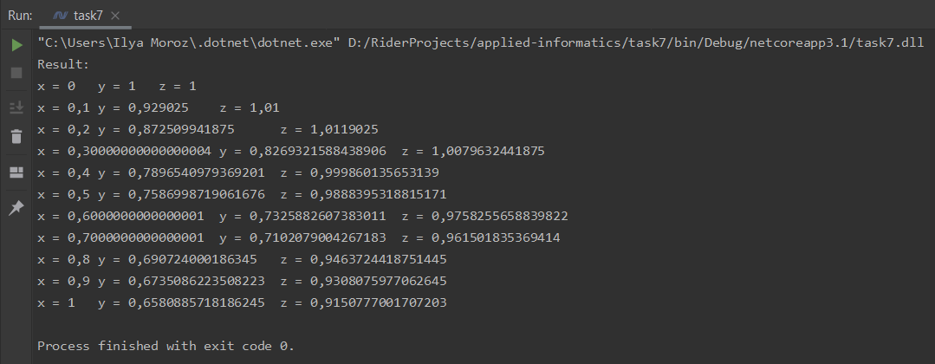

**Вывод:** был реализовано нахождение решения системы дифференциальных уравнений с помощью метода Рунге-Кутты.

Исходный код также доступен на GitHub: [ilyamore88/applied-informatics/task7](https://github.com/ilyamore88/applied-informatics/tree/master/task7).